CAPO, COLLO E TRONCO

La colonna vertebrale, detta anche rachide, é costituita da una serie coordinata di segmenti, le vertebre, separati dai dischi intervertebrali.
Funzionalmente costituiscono un'unica struttura in grado di assicurare, in opposizione alla gravità, sia la stazione eretta sia l’equilibrio, tra forza e resistenze, necessario per la locomozione e per ogni altra forma di funzione cinetica.

Anatomicamente è costituita da;
- un tratto cervicale costituito da 7 vertebre (da C1 a C7)
- un tratto toracico (o dorsale) costituito da 12 vertebre (da T1 a T12)
- un tratto lombare costituito da 5 vertebre (da L1 a L5)
Sacro costituito dalla fusione di 5 vertebre a formare un'unica struttura (da S1 a S5) che fa da sostegno ai segmenti vertebrali sovrastanti permettendo loro i movimenti nello spazio
- tratto coccigeo compost da 4-5 vertebre fuse insieme, residuo della coda.

I due requisiti meccanici fondamentali del rachide sono, per l'appunto, la rigidità, necessaria per l'efficienza statica e per la protezione degli importanti organi che si trovano al suo interno (midollo e nervi), e la flessibilità.
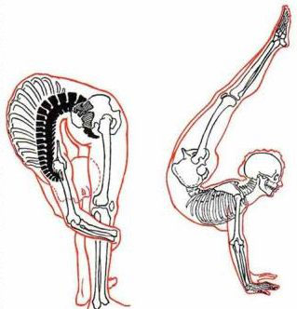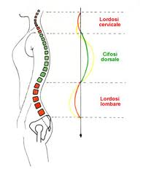 Alla funzione statica di sostegno contribuisce il pilastro anteriore, formato dalla sovrapposizione dei corpi vertebrali connessi tra loro dal disco intervertebrale, mentre il pilastro posteriore, formato dalla sovrapposizione degli archi e delle articolazioni posteriori, ha il ruolo di guida del movimento delle vertebre adiacenti.

PUNTI DI REPERE

CAPO

Posteriormente, l’inion segna il centro della linea nucale superiore; lateralmente sulla linea nucale fino a dietro l’orecchio trovo il processo mastoideo. Se apro la bocca tenendo il dito indice davanti al processo mastoideo posso toccare la prima vertebra cervicale, Atlante (punto molto doloroso). Guardando lateralmente il processo spinoso cervicale più sporgente è C7.

TRONCO

Posteriormente osservo la simmetria dei cingoli scapolari, la posizione delle scapole osservano la spina della scapola e l’angolo inferiore della scapola. Al centro della linea tracciata tra le origine delle spine scapolari si trova il processo spinoso di T3, mentre solla linea mediana tra i due angoli inferiori della scapola si trova il processo spinoso di T7.
Appoggiando i margini mediali degli indici sopra la cresta iliaca, i pollici arrivano al corpo vertebrale di L4; seguendo la cresta iliaca posteriormente, si trova una prominenza ossea arrotondata, la spina iliaca postero superiore (SIPS), palpabile sotto la cute nelle fossette poste sulla superficie prossimale delle natiche, sulla linea mediana che collega le due SIPS, al centro si trova il processo spinoso di S2.

Anteriormente si osserva l’incisura soprasternale, che è la depressione arrotondata a livello del margine superiore dello sterno, tra le estremità mediali delle clavicole; più in basso si trova il processo xifoideo.
La spina iliaca anteriore superiore (SIAS) è la prominenza ossea arrotondata all’estremità anteriore della cresta iliaca.

Sul piano sagittale SIAS e SIPS dovrebbero trovarsi alla stessa altezza, un eventuale differenza può significare un’antiversione del bacino se la SIAS è più bassa rispetto alla SIPS o una retroversione in caso contrario.

TEST DI PROVOCAZIONE DI DOLORE DELLA SACRO ILIACA

